اختبار مادة المهارات الرقمية  منتصف الفصل الدراسي الثالث  للصف الأول متوسط ( تحريري) |  | المملكة العربية السعودية  وزارة التعليم  إدارة التعليم .......  متوسطة ...........

8
الاسم : ................................................................................................................. الصف : .........................................................................

السؤال الأول : ضع علامة √ أو X :- نصف درجة لكل فقرة
1 | تعد دالة IF من أكثر الدوال شيوعاً في برنامج مايكروسوفت إكسل.
2 | تتيح دالة IF إجراء مقارنات منطقية يمكن أن يكون لها نتيجة واحدة.
3 | يمكن أن تعرض الدالة IF قيماً مختلفة حسب الشرط.
4 | يمكنك استخدام المخطط الخطي لعرض النسب المئوية.
5 | يمكنك استخدام المخطط الدائري لإظهار البيانات التي تتغير بمرور الوقت.
6 | مايكروسوفت باوربوينت يُعد أحد أهم برامج العروض التقديمية والذي يمكن استخدامه لعرض افكارك ومشروعاتك في مجالات مختلفة.
7 | تحرير المخطط البياني في مايكروسوفت باوربوينت تختلف عن تحريره في مايكروسوفت اكسل.
8 | لمعاينة العرض التقديمي نضغط على زر F5 في لوحة المفاتيح.
9 | لا يمكنك تغيير حجم رسم SmartArt بعد إدراجه.
10 | الرؤوس والتذييلات هي مواضع أعلى وأسفل كل شريحة تظهر في الشريحة الاولى فقط.

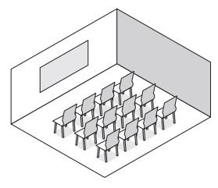
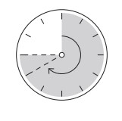
................................................
.............................................................
.............................................................
انتهت الاسئلة
استخدام التأثيرات الانتقالية والحركية | استخدم ألواناً مناسبة | اعرف جمهورك | تحقق من مكان العرض | حدد هدفك بدقة | حدد وقت العرض

السؤال الثاني :هناك نصائح لإنشاء عرض تقديمي متميز ، أكتب النصيحة المناسبة أسفل كل صورة تصفها(ثلاثة فقط): درجة لكل فقرة

